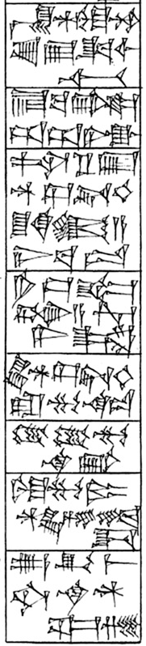

51. | (A2.22) en ^{d}nin-ĝir₂-su-ke₄ šu ba-ši-ti
52. | (A2.23) e₂ ba-gara₂!-ka eš₃-eš₃ i₃-ak
53. | (A2.24) ensi₂-ke₄ ^{d}ĝa₂-tum₃-dug₃-še₃ ki-nu₂-a-ni ba-gub
54. | (A2.25) ninda ĝiš bi₂-tag a sed₆ i₃-de₂
55. | (A2.26) kug ^{d}ĝa₂-tum₃-dug₃-ra mu-na-ĝen
56. | (A2.27) sizkur₂ mu-na-be₂
57. | (A2.28) nin-ĝu₁₀ dumu an kug-ge tud-da
58. | (A2.29) nir-ĝal₂ me-te-na diĝir saĝ zig₃
59. | (A3.1) kalam-ma til₃-la
60. | (A3.2) nu-du-zu iri-na

